Лабораторная работа №8
  - Архитектура компьютеров и операционные системы. Раздел: Операционные системы
Зевакина Е. Р.
Содержание

Список иллюстраций

Список таблиц

Цель работы
Ознакомиться с инструментами поиска файлов и фильтрации текстовых данных. Приобрести практические навыки: по управлению процессами (и заданиями), по проверке использования диска и обслуживанию файловых систем.

Задание
- Осуществите вход в систему, используя соответствующее имя пользователя.
- Запишите в файл file.txt названия файлов, содержащихся в каталоге /etc. Допишите в этот же файл названия файлов, содержащихся в вашем домашнем каталоге.
- Выведите имена всех файлов из file.txt, имеющих расширение .conf, после чего запишите их в новый текстовой файл conf.txt.
- Определите, какие файлы в вашем домашнем каталоге имеют имена, начинавшиеся с символа c? Предложите несколько вариантов, как это сделать.
- Выведите на экран (по странично) имена файлов из каталога /etc, начинающиеся с символа h.
- Запустите в фоновом режиме процесс, который будет записывать в файл ~/logfile файлы, имена которых начинаются с log.
- Удалите файл ~/logfile.
- Запустите из консоли в фоновом режиме редактор gedit.
- Определите идентификатор процесса gedit, используя команду ps, конвейер и фильтр grep. Как ещё можно определить идентификатор процесса?
- Прочтите справку (man) команды kill, после чего используйте её для завершения процесса gedit.
- Выполните команды df и du, предварительно получив более подробную информацию об этих командах, с помощью команды man.
- Воспользовавшись справкой команды find, выведите имена всех директорий, имеющихся в вашем домашнем каталоге.

Теоретическое введение

Перенаправление ввода-вывода
В системе по умолчанию открыто три специальных потока: – stdin — стандартный поток ввода (по умолчанию: клавиатура), файловый дескриптор 0; – stdout — стандартный поток вывода (по умолчанию: консоль), файловый дескриптор 1; – stderr — стандартный поток вывод сообщений об ошибках (по умолчанию: консоль), файловый дескриптор 2. Большинство используемых в консоли команд и программ записывают результаты своей работы в стандартный поток вывода stdout. Например, команда ls выводит в стандартный поток вывода (консоль) список файлов в текущей директории. Потоки вывода и ввода можно перенаправлять на другие файлы или устройства. Проще всего это делается с помощью символов >, >>, <, <<. Рассмотрим пример.
# Перенаправление stdout (вывода) в файл.
# Если файл отсутствовал, то он создаётся,
# иначе -- перезаписывается.
# Создаёт файл, содержащий список дерева каталогов.
ls -lR > dir-tree.list
1>filename
# Перенаправление вывода (stdout) в файл "filename".
1>>filename
# Перенаправление вывода (stdout) в файл "filename",
# файл открывается в режиме добавления.
2>filename
# Перенаправление stderr в файл "filename".
2>>filename
# Перенаправление stderr в файл "filename",
# файл открывается в режиме добавления.
&>filename
# Перенаправление stdout и stderr в файл "filename".

Конвейер
Конвейер (pipe) служит для объединения простых команд или утилит в цепочки, в которых результат работы предыдущей команды передаётся последующей. Синтаксис следующий:
команда 1 | команда 2
# означает, что вывод команды 1 передастся на ввод команде 2
Конвейеры можно группировать в цепочки и выводить с помощью перенаправления в файл, например:
ls -la |sort > sortilg_list
вывод команды ls -la передаётся команде сортировки sort\verb, которая пишет результат в файл sorting_list\verb. Чаще всего скрипты на Bash используются в качестве автоматизации каких-то рутинных операций в консоли, отсюда иногда возникает необходимость в обработке stdout одной команды и передача на stdin другой команде, при этом результат выполнения команды должен обработан.

Поиск файла
Команда find используется для поиска и отображения на экран имён файлов, соответствующих заданной строке символов. Формат команды:
find путь [-опции]
Путь определяет каталог, начиная с которого по всем подкаталогам будет вестись поиск. Примеры: 1. Вывести на экран имена файлов из вашего домашнего каталога и его подкаталогов, начинающихся на f:
find ~ -name "f*" -print
Здесь ~ — обозначение вашего домашнего каталога, -name — после этой опции указывается имя файла, который нужно найти, “f*” — строка символов, определяющая имя файла, -print — опция, задающая вывод результатов поиска на экран. 2. Вывести на экран имена файлов в каталоге /etc, начинающихся с символа p:
find /etc -name "p*" -print
- Найти в Вашем домашнем каталоге файлы, имена которых заканчиваются символом ~ и удалить их:
find ~ -name "*~" -exec rm "{}" \;
Здесь опция -exec rm “{}” ; задаёт применение команды rm ко всем файлам, имена которых соответствуют указанной после опции -name строке символов. Для просмотра опций команды find воспользуйтесь командой man.

Фильтрация текста
Найти в текстовом файле указанную строку символов позволяет команда grep. Формат команды:
grep строка имя_файла
Кроме того, команда grep способна обрабатывать стандартный вывод других команд (любой текст). Для этого следует использовать конвейер, связав вывод команды с вводом grep. Примеры: 1. Показать строки во всех файлах в вашем домашнем каталоге с именами, начинающимися на f, в которых есть слово begin:
grep begin f*
- Найти в текущем каталоге все файлы, содержащих в имени «лаб»:
ls -l | grep лаб

Проверка использования диска
Команда df показывает размер каждого смонтированного раздела диска. Формат команды:
df [-опции] [файловая_система]
Пример:
df -vi
Команда du показывает число килобайт, используемое каждым файлом или каталогом. Формат команды:
du [-опции] [имя_файла...]
Пример.
du -a ~/
На afs можно посмотреть использованное пространство командой
fs quota

Управление задачами
Любую выполняющуюся в консоли команду или внешнюю программу можно запустить в фоновом режиме. Для этого следует в конце имени команды указать знак амперсанда &. Например:
gedit &
Будет запущен текстовой редактор gedit в фоновом режиме. Консоль при этом не будет заблокирована. Запущенные фоном программы называются задачами (jobs). Ими можно управлять с помощью команды jobs, которая выводит список запущенных в данный момент задач. Для завершения задачи необходимо выполнить команду
kill %номер задачи

Управление процессами
Любой команде, выполняемой в системе, присваивается идентификатор процесса (process ID). Получить информацию о процессе и управлять им, пользуясь идентификатором процесса, можно из любого окна командного интерпретатора.

Получение информации о процессах
Команда ps используется для получения информации о процессах. Формат команды:
ps [-опции]
Для получения информации о процессах, управляемых вами и запущенных (работающих или остановленных) на вашем терминале, используйте опцию aux. Пример:
ps aux
Для запуска команды в фоновом режиме необходимо в конце командной строки указать знак & (амперсанд). Пример работы, требующей много машинного времени для выполнения, и которую целесообразно запустить в фоновом режиме:
find /var/log -name "*.log" -print > l.log &

Выполнение лабораторной работы
- Осуществляю вход в систему, используя соответствующее имя пользователя.[рис. @fig-001]
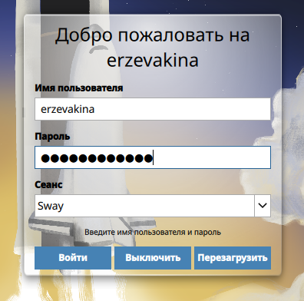
Задание 1
- Записываю в файл file.txt названия файлов, содержащихся в каталоге /etc. Дописываю в этот же файл названия файлов, содержащихся в вашем домашнем каталоге.[рис. @fig-002] и [рис. @fig-003]
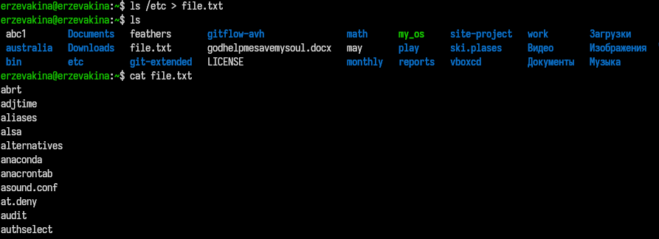
Задание 2_1
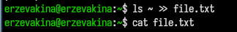
Задание 2_2
- Вывожу имена всех файлов из file.txt, имеющих расширение .conf, после чего записываю их в новый текстовой файл conf.txt.[рис. @fig-004]
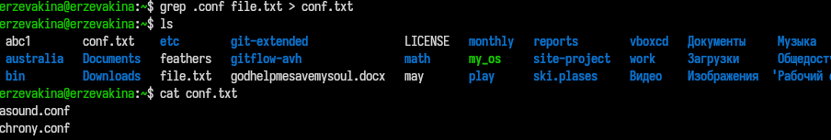
Задание 3
- Определяю, какие файлы в моем домашнем каталоге имеют имена, начинавшиеся с символа c? Выполняю несколькими вариантами.[рис. @fig-005] и [рис. @fig-006]
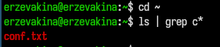
Задание 4_1
Задание 4_2
- Вывожу на экран (по странично) имена файлов из каталога /etc, начинающиеся с символа h.[рис. @fig-007]
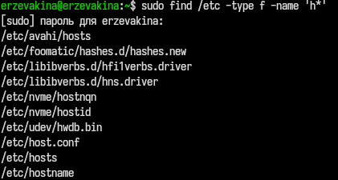
Задание 5
- Запускаю в фоновом режиме процесс, который будет записывать в файл ~/logfile файлы, имена которых начинаются с log.[рис. @fig-008]
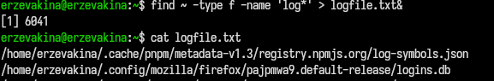
Задание 6
- Удаляю файл ~/logfile.[рис. @fig-009]
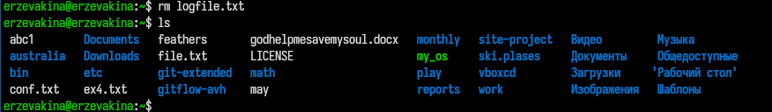
Задание 7
- Запускаю из консоли в фоновом режиме редактор gedit.[рис. @fig-010]
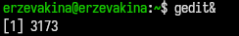
Задание 8
- Определяю идентификатор процесса gedit, используя команду ps, конвейер и фильтр grep. Идентификатор процесса выписывается сразу, как мы запускаем его в фонговом режиме[рис. @fig-011]
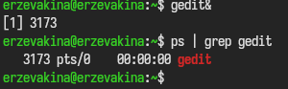
Задание 9
- Читаю справку (man) команды kill, после чего использую её для завершения процесса gedit.[рис. @fig-012]
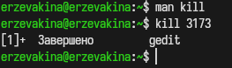
Задание 10
- Выполняю команды df и du, предварительно получив более подробную информацию об этих командах, с помощью команды man.[рис. @fig-013] и [рис. @fig-014]
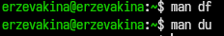
Задание 11_1
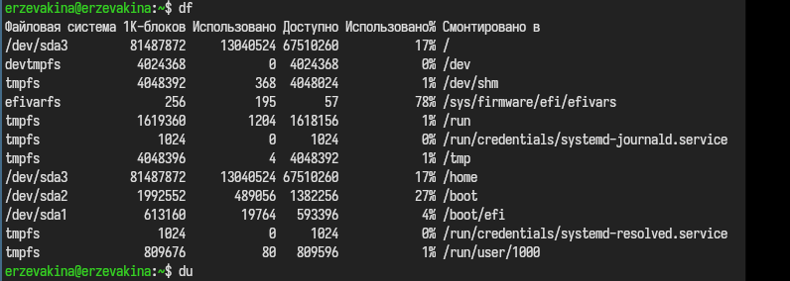
Задание 11_2
- Воспользовавшись справкой команды find, вывожу имена всех директорий, имеющихся в моем домашнем каталоге. [рис. @fig-015]
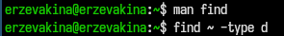
Задание 12

Контрольные вопросы

1. Какие потоки ввода/вывода вы знаете?
Ответ: В Linux существует три стандартных потока: - stdin (0) — стандартный ввод (клавиатура). Данные идут в программу. - stdout (1) — стандартный вывод (экран). Результат работы программы (нормальная информация). - stderr (2) — стандартный вывод ошибок (экран). Сообщения об ошибках.

2. Объясните разницу между операцией > и >>
Ответ: Оба оператора используются для перенаправления вывода (stdout) в файл. - ‘>’ — создает новый файл или перезаписывает существующий. - ‘>>’ — дописывает вывод в конец файла, не удаляя предыдущее содержимое.

3. Что такое конвейер?
Ответ: Конвейер (pipe, |) — это механизм, который направляет вывод (stdout) одной программы напрямую на ввод (stdin) другой программы.

4. Что такое процесс? Чем это понятие отличается от программы?
Ответ: - Программа — это пассивный файл (набор инструкций), хранящийся на жестком диске. - Процесс — это активный экземпляр программы, загруженный в оперативную память и выполняющийся процессором.

5. Что такое PID и GID?
Ответ: - PID (Process ID) — уникальный идентификатор процесса (число). Каждый запущенный процесс имеет свой номер. - GID (Group ID) — идентификатор группы процесса. Используется для управления доступом и сигналами между группой процессов.

6. Что такое задачи и какая команда позволяет ими управлять?
Ответ: Задачи (jobs) — это процессы, запущенные в рамках текущей сессии терминала (в фоне или на паузе). Управляет ими команда jobs.

7. Найдите информацию об утилитах top и htop. Каковы их функции?
Ответ: - top — стандартная утилита для мониторинга процессов в реальном времени. Показывает загрузку CPU, RAM, список самых активных процессов. - htop — улучшенная версия top. Обладает цветным интерфейсом, позволяет прокручивать список процессов мышью/стрелками, проще в управлении.

8. Назовите и дайте характеристику команде поиска файлов. Приведите примеры использования.
Ответ: Основная команда — find (ищет файлы в реальном времени по файловой системе). - Пример 1: Найти все .txt в текущей папке: find . -name “*.txt” - Пример 2: Найти файлы больше 100 Мб: find /home -size +100M

9. Можно ли по контексту (содержанию) найти файл? Если да, то как?
Ответ: Да. Для этого используется команда grep (с флагом -r для рекурсивного поиска). Команда: grep -r “искомый текст” /путь/к/папке

10. Как определить объем свободной памяти на жёстком диске?
Ответ: Команда df.

11. Как определить объем вашего домашнего каталога?
Ответ: Команда du с указанием размера в конце.

12. Как удалить зависший процесс?
Ответ: - Найти PID зависшего процесса: ps aux | grep “имя_программы” или top. - Отправить сигнал завершения: - Попросить завершиться: kill PID - Принудительно завершить: kill -9 PID

Выводы
В ходе выполнения лабораторной работы, я ознакомилась с инструментами поиска файлов и фильтрации текстовых данных. Также я приобрела практические навыки: по управлению процессами (и заданиями), по проверке использования диска и обслуживанию файловых систем.

Список литературы

